Attivazione del progetto in classe

FASI
1. Fornire idee per motivare gli studenti:
ideazione
motivazione: il parco della scuola è ricco di vegetazione e di piante rigogliose. Attraverso l’osservazione del giardino si nota l’alternarsi delle stagioni, il trascorrere del tempo e le trasformazioni dell’ambiente naturale.
Osservazioni nel parco della scuola: foglie, corteccia, ecc. disegni e fotografie
2. Fase preliminare:
-Scelta del tema - In classe: descrizione delle diverse piante. Racconto di storie personali
Considerando che a scuola si sta partecipando al concorso “Nel meraviglioso mondo delle piante dimenticate” – si assume come progetto la produzione di materiali cartacei e multimediali inerenti l’argomento “le piante( botanica)
-Gruppi : 7 gruppi di 4 ragazzi scelti dagli insegnanti
-Tempi 1h presentazione, 1h condivisione rubrica, 5 h di lavoro di gruppo in classe, 4 ore per presentazione e valutazione, 1h narrazione
3. Mappa di ideazione
Split tree _ 1 di 7 realizzati
Prodotto: cartellone sui frutti
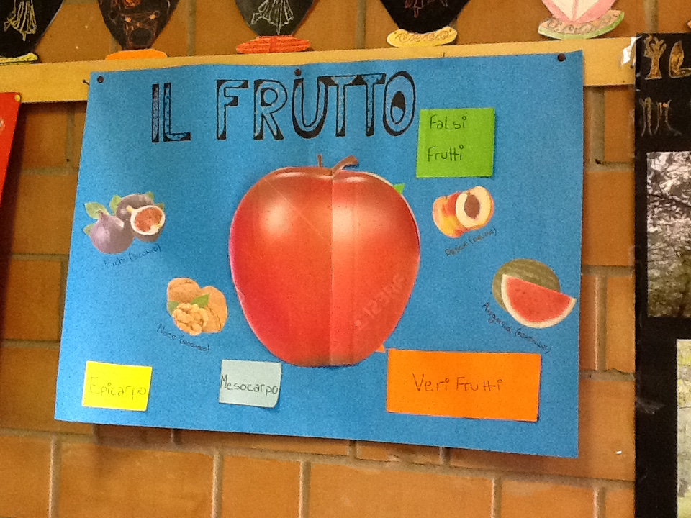
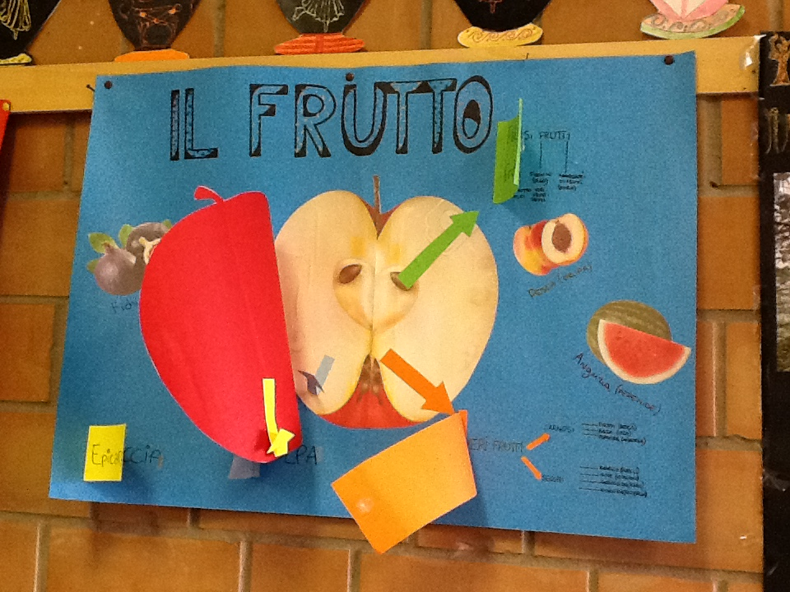
Caratteristiche del prodotto: cartellone 70x100 azzurro, al centro spicca una grande mela in sezione e da questa si dipartono le frecce che indicano caratteristiche, tipologie. Altri frutti sono collocati ai margini dello schema centrale.

Utenti: ragazzini di scuola elementare
Bisogni: far conoscere con terminologia semplice e disegni accattivanti un argomento specifico: il frutto (caratteristiche e varietà)

4. Rubric

 |  | GRUPPO  1 |  |  | competenze
 | 1 | 2 | 3 | 4
Rispetto della consegna | L'elaborato non risponde alla consegna | L'elaborato risponde solo in parte alla consegna | L'elaborato non risponde del tutto alla consegna | L'elaborato risponde pienamente alla consegna | Acquisire e interpretare l’informazione
Rispetto dei tempi | La presentazione viene preparata ben oltre i tempi stabiliti | La presentazione viene preparata con 4/5 giorni di ritardo | La presentazione viene preparata con 2/3 con giorni di ritardo | La presentazione viene preparata nei tempi stabiliti | Agire in modo responsabile
Qualità della presentazione  (struttura, layout, impaginazione) | La presentazione non è ben schematizzata ed è poco leggibile. Prevalgono immagini /parti scritte, non presenta soluzioni particolari | La presentazione non è ben schematizzata e a volte risulta poco leggibile . C'è un buon equilibrio tra immagini e parti scritte | La presentazione è ben schematizzata e leggibile , c'è un buon equilibrio tra immagini e parti scritte | La presentazione è ben schematizzata e leggibile , è originale , c'è un buon equilibrio tra immagini e parti scritte | Spirito di iniziativa e imprenditorialità, risolvere problemi, progettare
Correttezza formale | Nella presentazione compaiono oltre 10 errori di grammatica e/o di ortografia | Nella presentazione compaiono da 5 a 9 errori di grammatica e/o di ortografia | Nella presentazione compaiono 1/4 errori di grammatica e/o di ortografia | Nella presentazione non compaiono errori di grammatica e/o di ortografia | Comunicare nella madrelingua
Organizzazione contenuti | I contenuti sono essenziali e non sono organizzati in modo chiaro e comprensibile | I contenuti sono essenziali ma organizzati in modo chiaro e comprensibile | I contenuti sono ampi ma solo in parte organizzati in modo chiaro e comprensibile/  I contenuti non sono molto approfonditi ma organizzati in modo chiaro e comprensibile | I contenuti sono ampi e organizzati in modo chiaro e comprensibile | Spirito di iniziativa e imprenditorialità, risolvere problemi, progettare  Acquisire ed interpretare l’informazione

 |  | Alunno1
 | 1 | 2 | 3 | 4
CONOSCENZA DEI CONTENUTI | Lo studente non riesce ad esporre la presentazione e non sa rispondere a domande sull'argomento | Lo studente risponde solo a semplici domande sul soggetto dimostrando di conoscere solo superficialmente l'argomento | Lo studente risponde alle domande sul soggetto dimostrando di conoscere bene l'argomento | Lo studente risponde alle domande aggiungendo esempi e rielaborazioni personali . Dimostra di conoscere bene l'argomento | Acquisire ed interpretare l’informazione
PADRONANZA DEL LINGUAGGIO E CONTATTO VISIVO | Lo studente dimostra di non dare importanza nè alla velocità nè al tono della voce. Usa un linguaggio povero e poco corretto. Lascia correrre lapresentazione leggendola parola per parola. | Lo studente espone troppo velocemente/lentamente con un tono di voce troppo alto/basso.  Usa un linguaggio povero e poco corretto. Legge spesso la presentazione. | Lo studente espone troppo velocemente/lentamente con un tono di voce troppo alto/basso. Usa un linguaggio abbastanza corretto.  Saltuariamente legge la presentazione. | Lo studente espone in modo corretto con la giusta velocità e con un adeguato tono di voce. Usa un linguaggio corretto.Mantiene il contatto visivo con la presentazine ma non legge mai | Comunicazione nella madrelingua  Competenza sociale e civica

5.Narrazione:
data, Modena 31.10.2015
Riflessione: il gruppo è stato deciso degli insegnanti, ci siamo organizzati in modo che tutti potessero lavorare, quindi abbiamo deciso di fare un cartellone perché ognuno di noi potesse dare un contributo (scritte, schemi, disegni, colori ecc.)
I prof ci hanno sottoposto una rubrica di valutazione, ne abbiamo discusso per capire a fondo le richieste.
Abbiamo studiato l’argomento che ci aveva assegnato la prof; a casa abbiamo cercato il materiale necessario e a scuola lo abbiamo studiato, leggendolo insieme e facendo degli appunti e delle mappe concettuali;quindi abbiamo scelto le immagini da riportare sul cartellone e le didascalie necessarie; ci siamo suddivisi le parti e a casa abbiamo studiato quello che dovevamo dire per essere più spigliati nell’esposizione.
Siamo andati abbastanza d’accordo, a parte qualche discussione perché c’era qualcuno che voleva avere più ragione degli altri.
Mi sono trovato bene con i compagni e ho imparato cose nuove.

